Luffin Albert - 26 ans
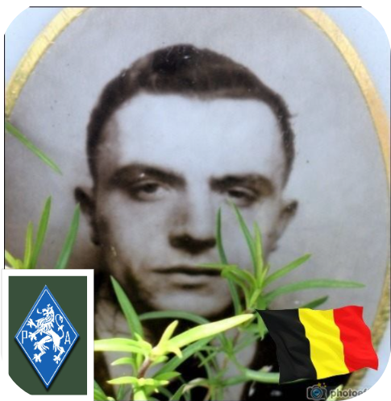
Lieu & date de naissance : Huy, le 24-03-1916

Profession : Soudeur

Domicile : 11, Rue de la Cloche – 4500 Huy

Arrestation le : 01-02-1942

Procès le :

Condamnation à mort :

Lieu & date de décès : fusillé à la Citadelle de Liège, le 15-02-1943

Motif de l'exécution : Sabotage & détention d'armes

Inhumation : Cimetière de Huy (La Buissière) - Rue Axhelière - Pelouse d'honneur , chemin n° 17

Infos : Résistant P.A. depuis Novembre 1940
Récupération, transport et détention armes et munitions - Sabotages - Actions armées contre les traîtres – Missions diverses
On trouve une croix commémorative à son nom dans l'enclos des fusillés de la Citadelle de Liège - I48 – 2208

Nom de guerre :

Conjoint : Célibataire

Autopsie : 5 balles région cardiaque – 1 sternum – 1 sternum droit app xiphoïde – 1 sous fourchette sternum – 1 côté gauche

Dossier allemand n° 4642

